附件1：
校友系统功能需求
一、校友身份认证
注册登陆：支持微信授权登陆、手机号注册等多种方式，注册时需要填写姓名、毕业年份、专业、班级、联系方式、工作单位等基本信息，确保信息准确完整。
身份认证:认证校园身份采用灵活机制，用户输入本人姓名或身份证号后系统根据全校校友数据随机生成校友班级2-3位同学姓名，用户全部识别正确后通过身份验证。

1、进校申请
可选择手机验证码登录或微信快捷登录两种方式登录。请务必使用本人微信号，一旦认证将无法更换。
登录微信小程序“重财校友汇”

填写本人持有的身份证号码，点击“校友认证”随机生成校友班级同学2-3姓名，用户全部识别正确后则将根据身份证号码自动匹配学籍信息。
校友认证

在“我的（个人中心）”点击“立即领取”重庆财经学院电子校友卡。申领成功后，获得进校权限。
申领电子校友卡

本人凭电子校友卡、身份证等通过人行闸机进校

2、电子校友卡（图例）
（1）构建已毕业学生电子校友卡，毕业学生通过身份认证申领电子校友卡，电子校友卡应采用数字签名技术和密钥管理‌，确保校友身份信息安全。
（2）电子校友卡包含学生学院、班级、姓名、个人二维码。

①登录微信小程序“重财校友汇” ②校友认证
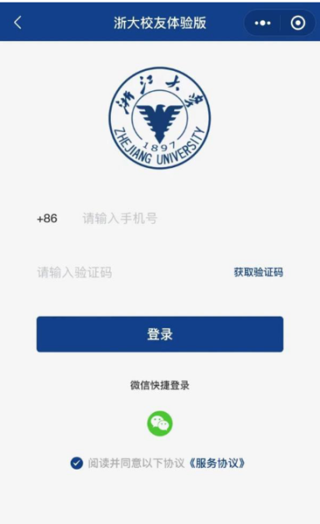
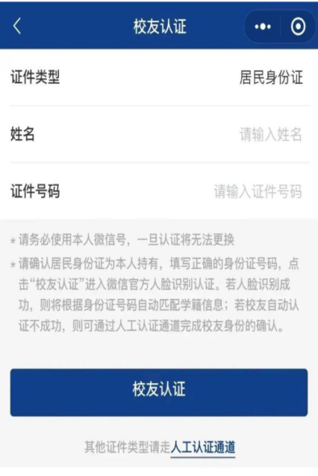

③申领电子校友卡 ④校友卡
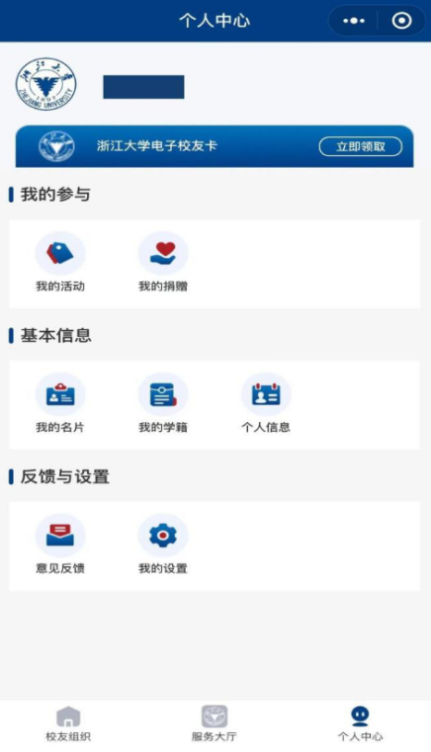
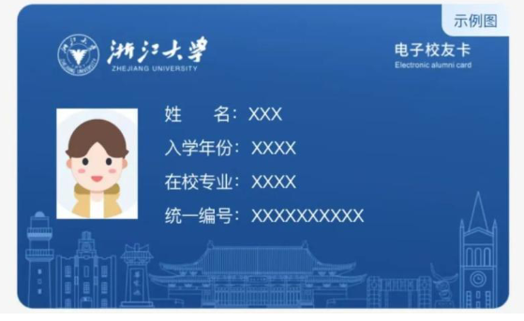

3、校友数据库
建立校友信息库（对接教务数据将毕业生信息导入），校友可随时更新和补充个人信息，系统对校友信息进行严格加密储存，保障隐私安全。

二、活动信息发布（校友社区）
1、校友社区
校友社区的功能包括校友活动通知、校友动态、招聘求职、合作交流等。根据校友总会、地方校友会、院系校友会、专业分会的类别创建各个社群；成功认证身份的校友可以申请加入社群；发起活动者中可自定义设计活动介绍页面的表单样式；支持表单导出功能。
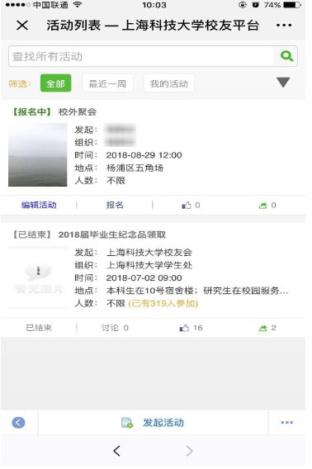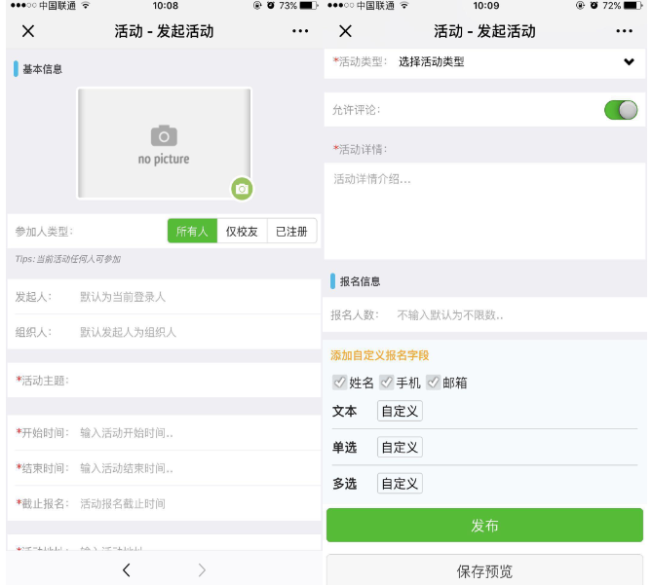
2、审批流程（发布流程）
（1）进入创建活动页面，按提示填写活动所需信息。
（2）创建信息填写完点击“发布”，点击“允许”等待审核结果。
（3）开启允许审核通知后审核通过信息将在“服务通知”中发送，点击“进入小程序查看”或在“小程序”中“我的（个人中心）”里点击“我发布的活动”查看审核结果。
注意：活动地点：需允许访问手机位置；报名限制：分为无限制、所有校友(含在校学生）、本分会校友，按活动需求选择合适的范围。
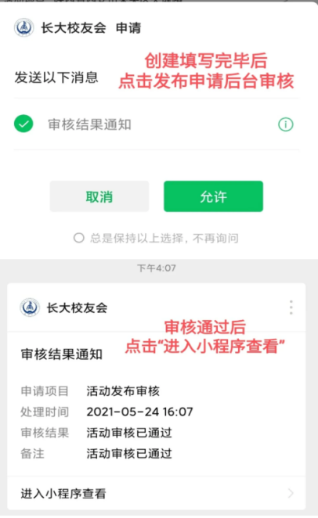
3、查看活动报名情况
（1）审核通过后即可报名，“我的（个人中心）”中点击“我发布的活动”或者“服务大厅”中点击“活动集锦”可以查看已发布的活动。
（2）点击右上角“分享活动”可以将该活动分享给好友。
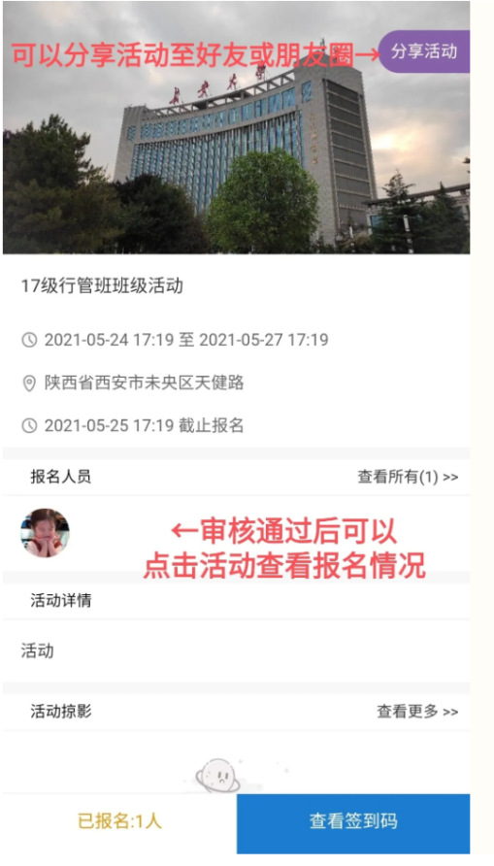
4、母校资讯推送
实时推送母校的最新新闻资讯（和现有校友会公众号联通），学校发布的校友会相关通知公告（活动通知、会议通知等）确保信息及时传达给校友。
三、校友服务（档案查询）流程
1、用户点击小程序底部【服务】—【档案查询】进入校友档案查询，包含在校期间的成绩单、活动、获奖记录等。
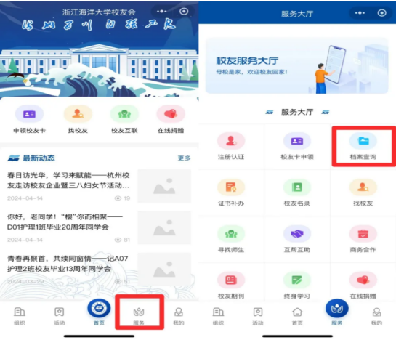

2、用户进入页面后点击【我要查询】，填写全部信息后点击【提交】即可完成，学校档案室会在5个工作日（或对接教务处、学工系统数据后，查询内容自动跳出）提供相关档案复制和寄递服务。
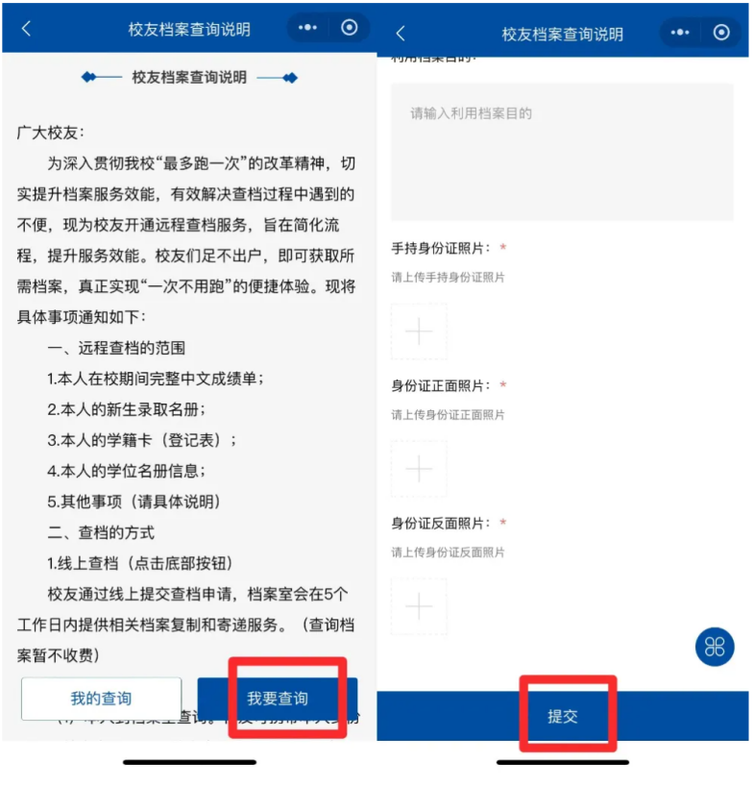

四、其他说明
1、用户管理：系统支持灵活的用户管理，支持数据api接口或数据视图对接，支持人工Excel导入。
2、角色及权限管理：支持超级管理员、一般管理员、普通用户三级管理，并根据不同角色灵活分配不同权限。
3、系统需本地部署。

